Рекомендации для пациентов с артериальной гипертензией.
Повышенным артериальным давлением считается давление (АД) свыше 139/89. Если наблюдается длительное и стойкое его повышение, то можно говорить уже об артериальной гипертонии. Наибольшая опасность этого состояния в том, что зачастую оно протекает без каких-либо симптомов.
Самые грозные осложнения артериальной гипертонии – инфаркт миокарда и инсульт.
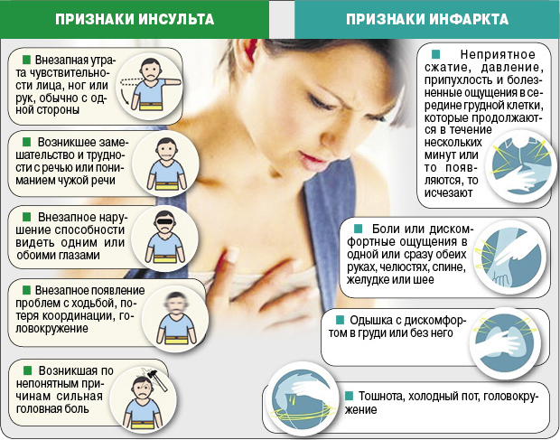
Что делать при выявлении повышенного артериального давления.
Приобрести аппарат для измерения АД, лучше автоматический или полуавтоматический с наложением манжеты на плечо. Требуйте от продавца, чтобы у аппарата была проведена поверка на правильность измерения.
Научиться правильно измерять АД. Измерение артериального давления проводится по инструкции к аппарату, утром и вечером, независимо от общего самочувствия с записью полученных результатов в дневник.
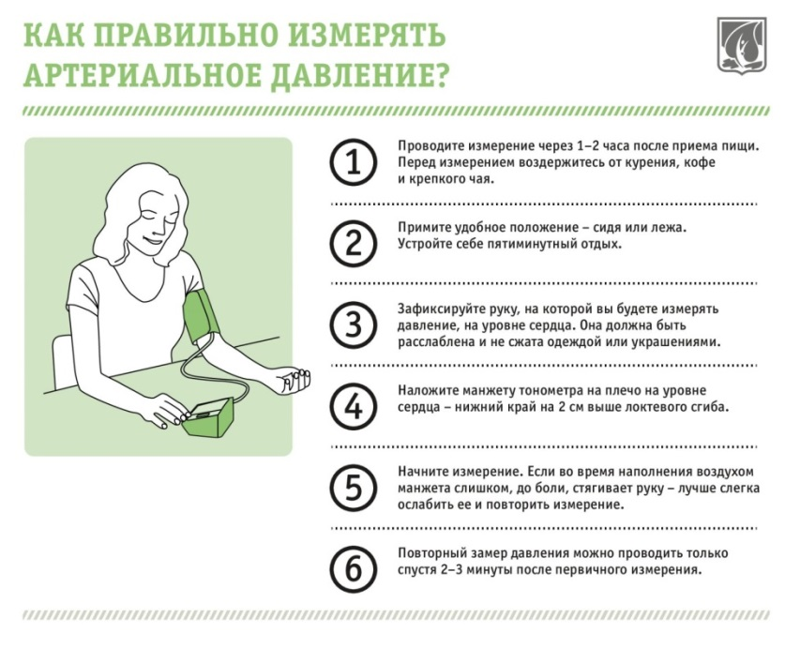
Обязательно обратиться к врачу-терапевту для определения причины повышенного АД. Обследование лучше начать в медицинской организации по месту прикрепления в плановом порядке (в течение ближайшего месяца). На прием к врачу взять дневник с результатами измерения АД не менее 1 недели. Если принимали какие-либо лекарства – взять с собой или записать их наименования, дозы и кратность приема.
Как снизить артериальное давление.
Отказаться от курения (при наличии такой вредной привычки), потому что курение в 5–6 раз повышает риск развития инфаркта и инсульта. Помочь в этом может медицинский психолог, специалисты кабинетов оказания медицинской помощи при отказе от курения.
Постараться избавиться от излишней массы тела. Каждые 500 граммов избыточного веса повышают уровень АД на 1 миллиметр ртутного столба.
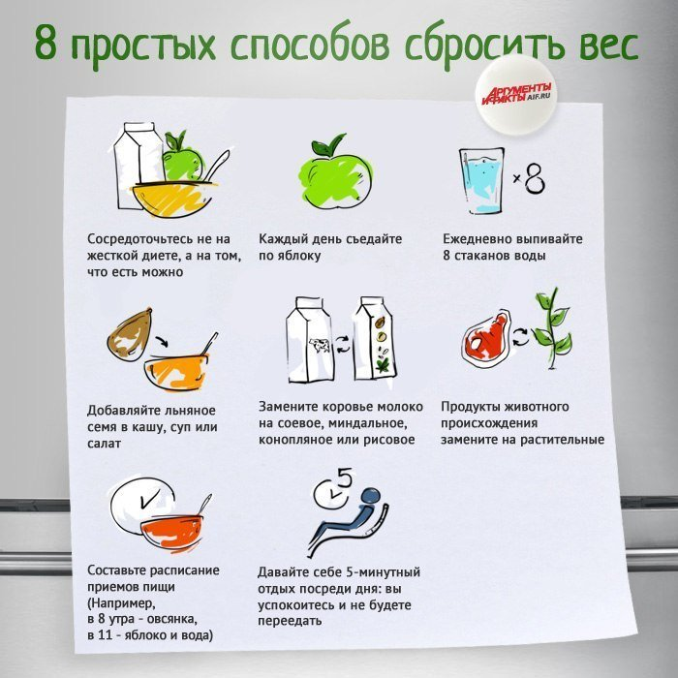
Ограничить потребление соли (до 5 г/сутки – 1 чайная ложка без верха), учитывая скрытую соль в готовых продуктах (хлеб, колбасы, консервы). Один из методов – не солить пищу в процессе приготовления. Улучшить вкус недосоленной еды можно применением специй (пряные травы, перец).
Увеличить физическую активность. При отсутствии противопоказаний, постарайтесь ходить хотя бы по 30 минут в день в умеренном темпе, что поспособствует снижению повышенного АД и улучшению сна. Делайте утреннюю зарядку.
Употребляйте в пищу каждый день не менее 500 граммов овощей и фруктов, особенно богатых калием и магнием.
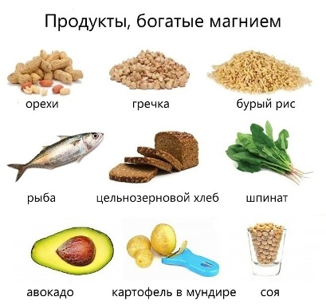
Повысить свою устойчивость к стрессу.
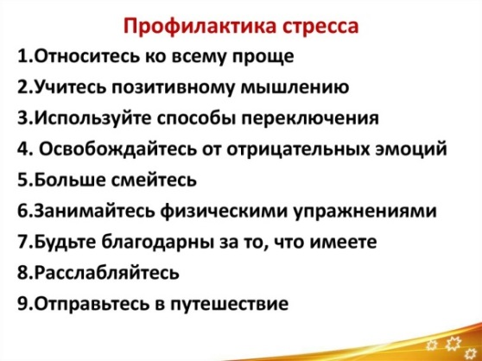
Постарайтесь спать не менее 7-8 часов в сутки.
Исключить алкоголь. При наличии даже незначительно повышенного АД прием даже небольших доз алкоголя ухудшает свойства крови и приводит к значительной нагрузке на сердце.
Соблюдать рекомендации врача по лечению и контролю АГ, принимать препараты регулярно, в одно и то же время.

